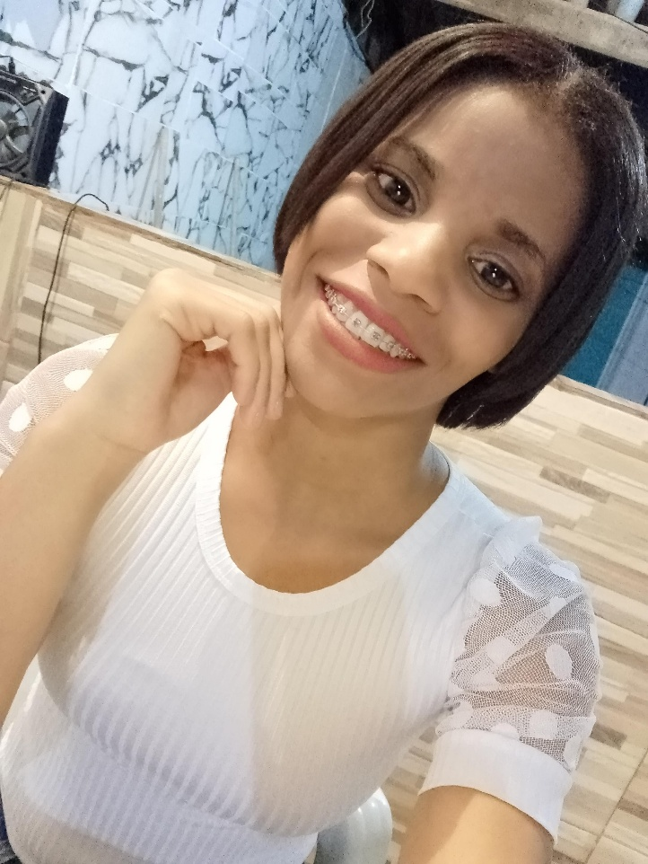

# **(Dhiuli Ventura do Nascimento Silva)**

**Data de nascimento:**  24/01/1991

**Tel:** 974238221/ 99590-8548

**Nacionalidade :**Brasileira

**Naturalidade:** Rio de Janeiro

**Estado civil: casada / filhos (2)**

**Grau de escolaridade** 2° Grau completo

**Graduação: ( Marketing EAD)**

**Instituição ( Universidade Estácio de Sá)**

**Cursos dentro da minha área de conhecimento Marketing**

(Comunicação e Liderança)

(Raciocínio lógico crítico e Analítico)

**Cursos extra curriculares**

Telefonista: Universidade Estácio de Sábado

Período: 1 mês

Inglês Técnico para Petróleo e Gás: Universidade Estácio de Sá

Período: 1 mês

Informática Avançado: Informática Center

Pacote profissional plus

( windows xp, word xp, excel xp, powerpoint xp, corel draw 11 E ACCESS cp)

Período 1 ano

Cuidador de Idoso: Enfep curso técnico em Enfermagem

Período: 1 mês

**Cursos de línguas:**

Inglês Básico

Espanhol Básico

Japonês Básico

Coreano Básico

**Experiência profissional:**

Arcos Dourados Com de Alimentos LTDA

Período: 1 ano

Bar da Mércia LTDA

Período: 45 dias

Importância Curricular:

Possuo bom desenvolvimento em grupo, prestativa, Assídua, pontual, Organizada, focada, disponibilidade de horário.

**Como ter acesso a mim!**

**Dhi modas**

**Dhi modas online**



**Dhiuliventura829@gmail.com**